**Муниципальное казённое дошкольное учреждение**

**«Детский сад №32»**

**Журнал**

**«Родничок»**

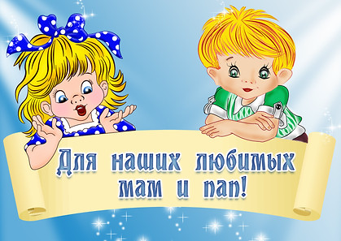

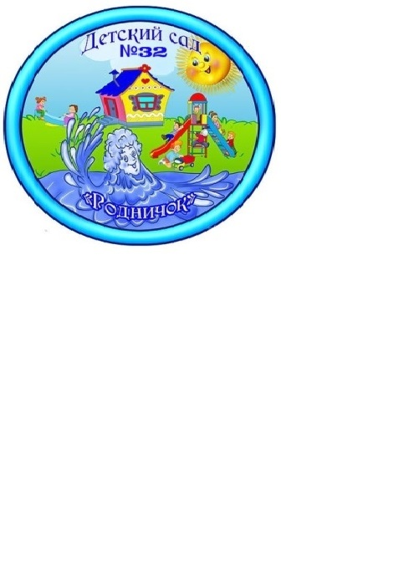

Выпуск № 6

Июнь 2019

Наши рубрики:

Мероприятия в ДОУ ………….2

Советы для родителей …..........3

Рубрика для детей «Играя познаю» …..4

**СПОРТ-ЭТО ЗДОРОВЬЕ!!!**

Под таким девизом в МКДОУ «Детский сад №32» прошёл самый спортивный, дружный весёлый праздник – «Мама, папа и я спортивная семья!!!».

Спорт это и есть: жизнь, здоровье,  поиск, победа.

Бросив все свои домашние дела, родители пришли в детский сад.  Детский смех,  улыбки родителей, крики групп поддержки и азартная атмосфера соревнований -  всё это наполняло территорию детского сада  в этот день. Спортивно-семейный праздник прошёл на одном дыхании. Все этапы этого увлекательного соревнования проходили в напряжённой борьбе. Болельщики и зрители следили за ходом событий и очень громко «переживали». Атмосфера праздника чувствовалась во всём, болельщики поддерживали свои команды.

В составе каждой команды было по два человека: мама, папа и ребёнок. В саду царила лёгкая и весёлая атмосфера. Начался праздник с открытия, во время которого команды зачитали свои боевые девизы, характеризующие названия команд. Участникам соревнований предстояло побороться в силе, ловкости и выносливости в восьми весёлых спортивных, смекалистых эстафетах, за звание победителя. Увлеченно бегали и прыгали мамы и папы, совсем по-детски радовались победам, может быть, даже больше ребят. Младшие члены команд не уступали в ловкости и силе своим родителям, дети радовались родительской любви и заботе. Ничто так не объединяет семейную команду, как стремление к победе. И хотя все семьи рвались к победе, они активно и дружно поддерживали своих соперников.

Результаты участников во время прохождения испытаний фиксировались и озвучивались сразу. В итоге конкурсного дня главный судья соревнований М.А.Козлова объявил самых ловких, самых спортивных и дружных. Как всегда положено, чтобы не расстроить ребёнка жюри решило, что победила дружба. Обе команды справились с интересными эстафетами, дети были просто на седьмом небо от счастья, что родители пришли и вместе с ними радовались своим победам. В конце соревнований обе команды были награждены грамотами. К тому же, как заметили родители, положительные эмоции детей, их счастливые лица – для них самая значимая награда.

Эти соревнования стали не только испытанием силы и ловкости детей и родителей, но и показателем сплочённости каждой команды. Подобные семейные мероприятия не только сближают родителей и детей, но и передают подрастающему поколению представления об истинных семейных ценностях, приобщают юных к здоровому образу жизни. Мы уверены, спортивная семья – это здоровая и крепкая семья. И все семьи, которые приняли участие в спартакиаде, уже победители!

Мы уверены, что самой большой наградой этого дня стала порция адреналина и хорошее настроение участников и зрителей. Все почувствовали атмосферу праздника, сердечности и доброжелательности, взаимного уважения и понимания.

В наших соревнованиях не было победителей и побежденных.  Главной наградой для всех стала в глазах каждого ребенка  искорка счастья и гордости за свою  семью. Хочется выразить искреннюю благодарность всем родителям, принявшим участие  в соревнованиях и пожелать:

Всех благ вам в жизни и здоровья, богатства, мира и тепла.

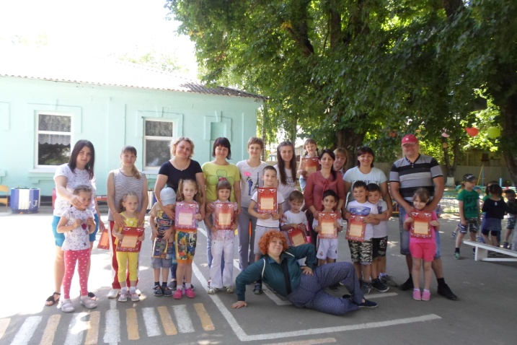Семья, согретая любовью, всегда надежна и крепка.

Чтоб ваш союз был в радость только,

Чтоб дети были возле вас,

«Живите дружно, в добрый час!»

Советы для родителей.

|  |  |
| --- | --- |
| **Укусы насекомых.** |  |

С наступлением лета появляется большое количество различных сезонных насекомых. Если бабочки, стрекозы и кузнечики вполне безобидны, гораздо менее приятны их "кусачие" собратья - мухи, слепни, комары, некоторые муравьи, клещи и т.д.

Справиться с ними в помещении можно при помощи фумигатора. Для детской комнаты предпочтителен фумигатор, работающий от сети, поскольку он в отличие от тлеющей спирали, не поглощает кислород. Москитная сетка или даже обычная марля, помещенная на окно, - обязательный элемент защиты ребенка от назойливых насекомых.

****Во время прогулок малыша выручат специальные салфетки-репелленты, пропитанные особым составом, запах которого отпугивает летающих "агрессоров" на протяжении нескольких часов.

Укусы пчел, ос или шмелей не только болезненны, но иногда приводят к развитию серьезных аллергических реакций, вплоть до анфилактического шока и астматического приступа. Эти состояния требуют немедленной госпитализации ребенка.

Многих страшат укусы лесных клещей, которые якобы могут вызвать энцефалит. Однако лесные массивы Среднерусской возвышенности не таят никакой опасности. Другое дело, таежные регионы России, где могут обитать иксодовые клещи, передающие вирус страшной болезни. Чтобы уберечь ребенка от укусов клещей, необходимо прежде всего защитить волосы и открытые участки кожи - экипировать его головным убором и надевать вместо шорт длинные брюки, заменить открытые сандалии закрытой обувью, а футболки и безрукавки - рубашкой с длинными рукавами.

«Играя познаю»……..

Подвижная игра – естественный спутник жизни ребенка, источник радостных эмоций, обладающий великой силой.

Все подвижные игры для детей дошкольного возраста делятся на две большие группы: подвижные игры с правилами и игры с элементами спортивных игр. Группу подвижных игр с правилами составляют игры, разные по содержанию, по организации детей, по сложности правил и своеобразию двигательных заданий. В связи с этим среди них можно выделить сюжетные и бессюжетные игры, игры-забавы.

Обращение к народным играм – основе игровой культуры в целом – это не только духовное обогащение ребёнка, но и огромный потенциал для его физического развития.

Русская народная подвижная игра – это школа воспитания, где удивительно совершенные и ценные произведения народного творчества, создавались и оттачивались десятками поколений, вбирая в себя опыт целого народа. В ней свои «учебные предметы».

Игра развивает у детей ловкость, меткость, быстроту и силу, моторику, воображение, функции зрения, тренирует реакцию и координацию.

В процессе ознакомления детей с историческим наследием русского народа применяются народные игры, отражающие повседневные занятия наших предков.

Народные игры разнообразны, развлекательны и эмоциональны. Они доступны для детей, начиная с дошкольного возраста, но не менее интересны и для взрослых

Характерная особенность народных подвижных игр – движение в содержании игры (бег, прыжки, метание, броски, передачи и ловля мяча, сопротивления и др.). Эти двигательные действия мотивированы сюжетом игры. Специальной физической подготовленности играющим не требуется. Они просты и общедоступны. В них каждый может найти себе активную роль по силам и способностям. Атрибуты для этих игр могут быть изготовлены самими играющими, большинство игр не требует специально оборудованного места. Даже для подвижных игр достаточно обычной лужайки или «пятачка» во дворе. В неё можно играть на прогулках, во время вечернего отдыха, на семейных праздниках.

*Ваши письма с вопросами и советами, интересными историями о детях, о семейных праздниках и буднях, о том, что вас радует и беспокоит, мы ждем по адресу:*

*356200, Ставропольский край, Шпаковский райо, Пелагиада село,*

*Ленина улица, 71, Телефон:4 -76-78*

*Сайт детского сада: http://nash-detsad32.ru/*

*Адрес электронной почты детского сада:* [*mkdoudetskiysadv32@bk.ru*](mailto:mkdoudetskiysadv32@bk.ru)